

Tous ensemble dans l’action

Le 9 mai 2019

LOI SANTE---LOI TRANSFORMATION DE LA FONCTION PUBLIQUE

Même combat, même logique !

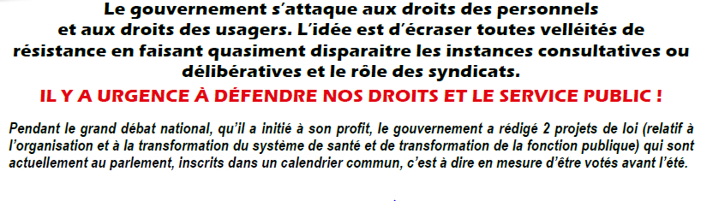

|  |
| --- |
| **L’attaque du gouvernement et de ses alliés libéraux sur le système de santé se concentre sur 6 points principaux :**   * **la disparition des hôpitaux de proximité, transformés en dispensaires sans maternité, ni**   **service d’urgences ni chirurgie la disparition de l’indépendance des Hôpitaux quant à leur mode de fonctionnement (regroupement en Groupement Hospitalier de Territoire)**   * **une réforme des études en santé faussement démocratique (accès limité à certaines filières, fin du numérus clausus mais rétablissement d’années dites de barrages)** * **le transfert des activités les plus lucratives du public vers le privé par le biais des communautés professionnelles territoriales de santé.** * **La télémédecine** * **L’accès aux données informatisées de santé** |

|  |
| --- |
| **L’attaque sur la réforme de la fonction Publique se concentre sur les 4 axes suivants :**   * **Fusion des instances du Comité technique avec la CHSCT avec au passage disparition de certaines prérogatives associées à l’une ou l’autre de ces deux instances** * **Attaque du statut général des fonctionnaires par un recours accru aux contrats de travail et management par contrat de « projet »** * **Attaque des grilles indiciaires en individualisant salaire et carrières « au mérite » en supprimant l’avis donné par les CAP** * **Suppression de la notion d’emplois permanents en instaurant des durées minimales et maximales d’occupation de certains emplois, autorisant mutation et mobilité forcées.** |



LA CGT REVENDIQUE

**Concernant notre système de santé :**

* **Le maintien de véritables hôpitaux de proximité, avec services d’urgences opérationnels, maternités et services de chirurgie accessibles en 30 minutes pour l’ensemble de la population.**
* **Le maintien d’une véritable autonomie de l’ensemble des hôpitaux, un arrêt immédiat des mutualisations sauvages des personnels, des moyens logistiques techniques et administratifs.**
* **La disparition des GHT et autres projets de territoires**
* **Une véritable réforme des études en santé, soucieuse de la santé des étudiant.e.s, de leur émancipation et de leur épanouissement, supprimant au passage toute idée de compétions à tout crin.**
* **Le maintien d’un véritable service public gratuit, efficace et au service de tous !**



**Concernant la réforme de la fonction publique hospitalière :**

* **Le renforcement des CTE en leur donnant la possibilité de peser sur les choix institutionnels par voix délibératives, y compris en leur donnant un droit de véto.**
* **Le maintien des CHSCT in extenso, en défense véritable des conditions de travail. Il est ouvertement dit par le gouvernement qu’il ne voulait plus de droit à l’expertise, que le droit de retrait serait mis à mal, que les nouvelles instances ne seront plus que consultatives.**
* **La liberté d’expression pour l’ensemble des organisations syndicales sans limitation aucune des directions.**
* **La liberté de se réunir et d’intervenir dans la vie des établissements en dehors des instances traditionnelles.**
* **La garantie de l’indépendance absolu des fonctionnaires notamment par le biais d’une revalorisation très importante des grilles indiciaires, le dégel du point d’indice et la garanti d’un emploi stable en réponse aux tentatives de précarisation actuelle des emplois.**

***Pour toutes ces raisons, participons aux manifestations et faisons grève le 9 MAI 2019 pour défendre notre statut,***

***nos droits et nos conditions de travail.***

***Pour défendre notre dignité, notre citoyenneté, nos libertés !***

**Rassemblement 10h30**

**Parc des Promenades**

